平成２８年９月２４日　　高知県環境活動支援センター　えこらぼ

**平成２８年度　高知「環境絵日記」コンテスト　一次選考ボランティア募集案内**

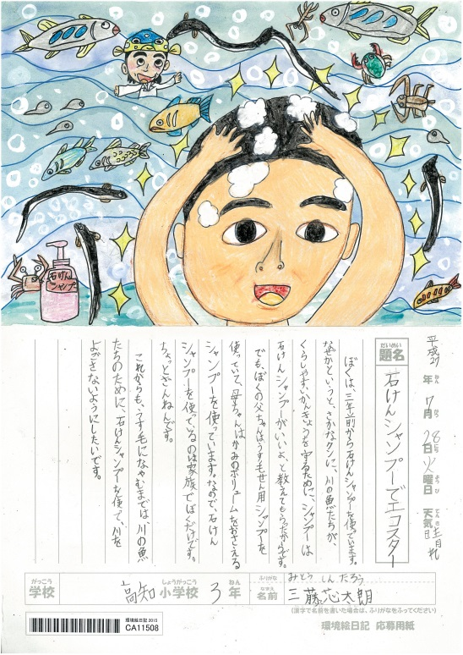  
「石けんシャンプーでエコスター」

高知県環境活動支援センターえこらぼが開催する第５回高知「環境絵日記」コンテスト。  
この度、本コンテストの一次選考会を行うにあたり、作品の選考にご協力いただける  
ボランティアの方々を大募集しております！

「環境絵日記」とは、県内の小学生を対象に、子どもたちに環境や暮らしの  
中のエコに関心をもってもらうために、絵（視覚的表現）と文章の組み合わせで  
子どもたちの体験や日頃感じたことを自由に表現してもらう絵日記です。  
今回は、『こうち　大好き！　エコじまん』をテーマに、海・山・川・生き物・食べ  
物・生活についてなどなど、今年も素敵な作品がたくさん届いております。

　詳細内容は以下のとおりとなっております。ぜひぜひご協力をお願いいたします！！

～・～・～・～・～・～・～・～・～・～・～・～・～・～・～・～・～・～・～・～・～・～・～・～

〇審査方法　：審査は各自作品を見ながら行っていただきます。所要時間はおよそ３時間です。  
　　　　　　　　　各自終わり次第お帰りいただくようになります。

〇日時　　　　：平成２８年１０月１５日（土）・１６日（日）　※どちらかのみのご参加でも構いません  
　　　　　　　　　両日ともに**１０：００～１２：００**の間にお越しください。

〇場所　　　　：高知大学 教育学部　１号館　１１番教室　（高知市曙町２丁目５－１ 高知大学朝倉キャンパス内）

〇謝金　　　 ：交通費として一律１,０００円

〇申込締切　：平成２８年１０月１３日（木）　１２：００

☆ご参加いただける方は必要事項を記入の上、FAX、メールまたははがきでお送りいただきますようお願い致します。

|  |  |  |  |
| --- | --- | --- | --- |
| お名前 |  | 参加可能日  （〇をしてください） | 1. １０月１５日（土）のみ 2. １０月１６日（日）のみ 3. 両日 |
| ご所属  （〇をしてください） | １．学生（中学 / 高校 / 大学 / その他）　　２．地球温暖化防止活動推進員  ３．その他 | 電話番号 |  |

〈宛先〉　　高知県環境活動支援センター　えこらぼ  
　〒780-0002　高知市重倉266-2　（株式会社 相愛 内）  
 TEL：０８８－８４６－６７０３　　　**FAX：０８８－８４６－６７１３**　**E-mail： center@ecolabo-kochi.jp**